Kom med på en spændende bustur til Mols, Helgenæs og Sletterhage Fyr med Alzheimerforeningen Østjylland den 29. august 2026

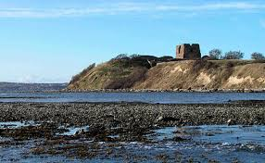
Vi kører fra Rønde mod Kalø slotsruin, forbi Nappedam til Egens kirke, hvor vi nyder den flotte udsigt.

Vi fortsætter på Mols til restaurant Skovmøllen i Femmøller, hvor vi spiser frokost kl. 11.45 til kl. 13.00.

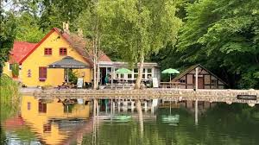
Frokosten består af enten æggekage med flæsk, rugbrød, sennep og rødbeder (pris: 168 kr. pr. person) eller stjerneskud med en dampet og en stegt rødspættefilet på ristet brød med dressing, rejer, asparges og kaviar (pris: 148 kr. pr. person) eller 2 stegte rødspættefiletter med remoulade og pommes frites (pris: 148 kr. pr. person).

Obs: Frokost + drikkevarer til frokost er for egen regning.

Mætte og veltilpasse kører vi videre over Fuglsø og Ryes Skanser til Helgenæs kirke, hvor vi gør et stop og ser den fantastiske udsigt fra "Pollen".
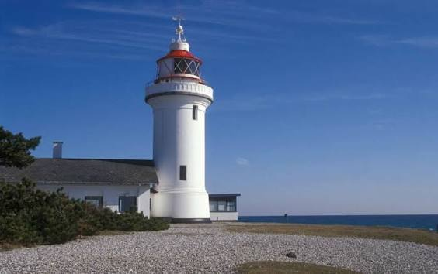
Vi fortsætter turen til Sletterhage Fyr, hvor man kan se det flotte fyr, gå en tur og nyde udsigten og evt. besøge museet.

Ved fyret drikker vi kaffe, te, vand eller øl, som Alzheimerforeningen betaler.
Der kan også, for egen regning, købes is eller andet.

Der er afgang fra Sletterhage Fyr kl. 15.15. og turen går hjemad igen med stop i Rønde kl. 16.00, Vejlby-Risskov Hallen kl. 16.40 og Viby Torv kl. 17.10.

Frist for tilmelding er den 15. august 2026 til Susanne Nickelsen på mail sni@alzheimer.dk .
Ved tilmelding angives:
Der er opsamling ved:
Viby Torv ved kirken kl. 9.30
Vejlby-Risskov Hallen kl. 10.00
Rønde Rutebilstation kl. 10.40

Antal personer
Hvor I stiger på bussen
Hvilken ret I ønsker til frokost
Betaling for frokosten indbetales ved tilmelding på Reg.: 1551 kontonr.: 5172764.

Vi gør opmærksom på, at turen er en naturtur, hvor der nogle steder er kuperet og stenet terræn, så gode travesko anbefales.


På hele turen vil vi blive guidet af en lokalkendt helbo, som er født og opvokset på Sletterhage. Vi glæder os til at se jer til en dejlig dag med forhåbentlig godt vejr.

De bedste hilsner fra bestyrelsen i Alzheimerforeningen Østjylland

